手 势 | 图 解 | 说 明
指示发球权方 | 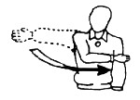 | 向发球方那侧伸臂
指示发球 | 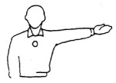 | 挥手指示发球
交换场地 | 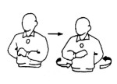 | 屈肘，环身体两侧  一前一后交替扭摆
暂停 | 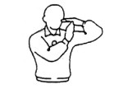 | 一手平举于上，另一手竖放（呈丁字）
换人 | 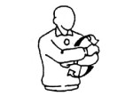 | 双手前臂平置胸腹间，相互环绕
不当行为警告 | 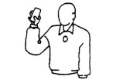 | 出示黄牌或红牌
驱逐出场 | 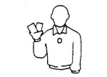 | 一手出示双牌判驱逐出场  （该局比赛）
取消资格 | 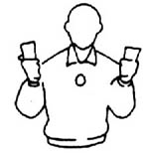 | 双手分別出示双牌  判取消资格
一局或一场结束 | 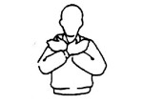 | 伸掌举臂交叉于胸前
延误发球 | 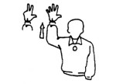 | 三指或五指向上伸张
拦网犯规 | 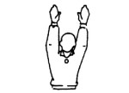 | 双臂垂直上举  手掌向前
位置或轮次错误 | 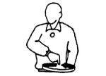 | 以食指在腹前画圈
界内球 | 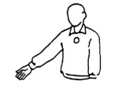 | 伸臂，手指指向地面
界外球 | 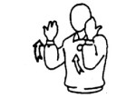 | 前臂垂直上举  双掌朝内张开
持球 | 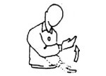 | 缓举前臂，掌向上
连击 | 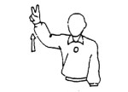 | 两指分开上举
四次击球 | 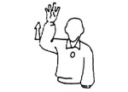 | 四指分开上举
后排队员过线扣球，或对方发球时的攻击犯规 | 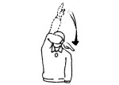 | 右手张开上举，以  前臂做一下屈动作
侵入对方场区或球由网下穿过 | 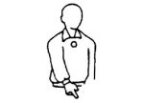 | 指向中线
争球 | 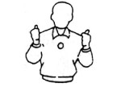 | 双手大拇指垂直上举
打手出界 | 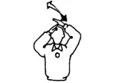 | 以掌垂直划过  另一手的手指
触网 | 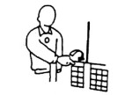 | 以犯规方的手指向网，  并指出犯规队员的号码
过网击球 | 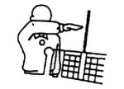 | 一手置於球網上方，掌朝下
延误警告或处罚 | 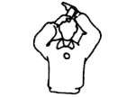 | 持黃卡（警告）  持红卡（处罚）  指向手腕

